
INSTRUÇÃO DE MONTAGEM - ROUPEIRO
Emissão: 14/11/2018
REVISÃO: 00 (14/11/2018)
ITEM | DESCRIÇÃO | DESENHO | QTD.
A | FUNDO | 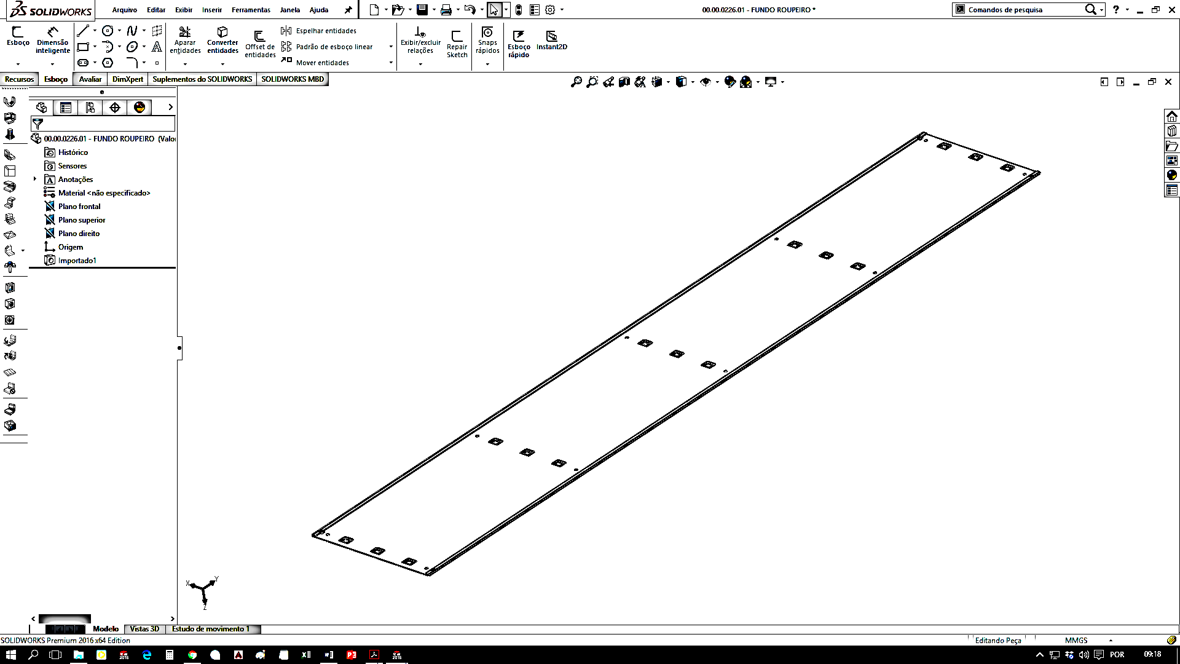 | 02
B | LATERAL INICIAL | 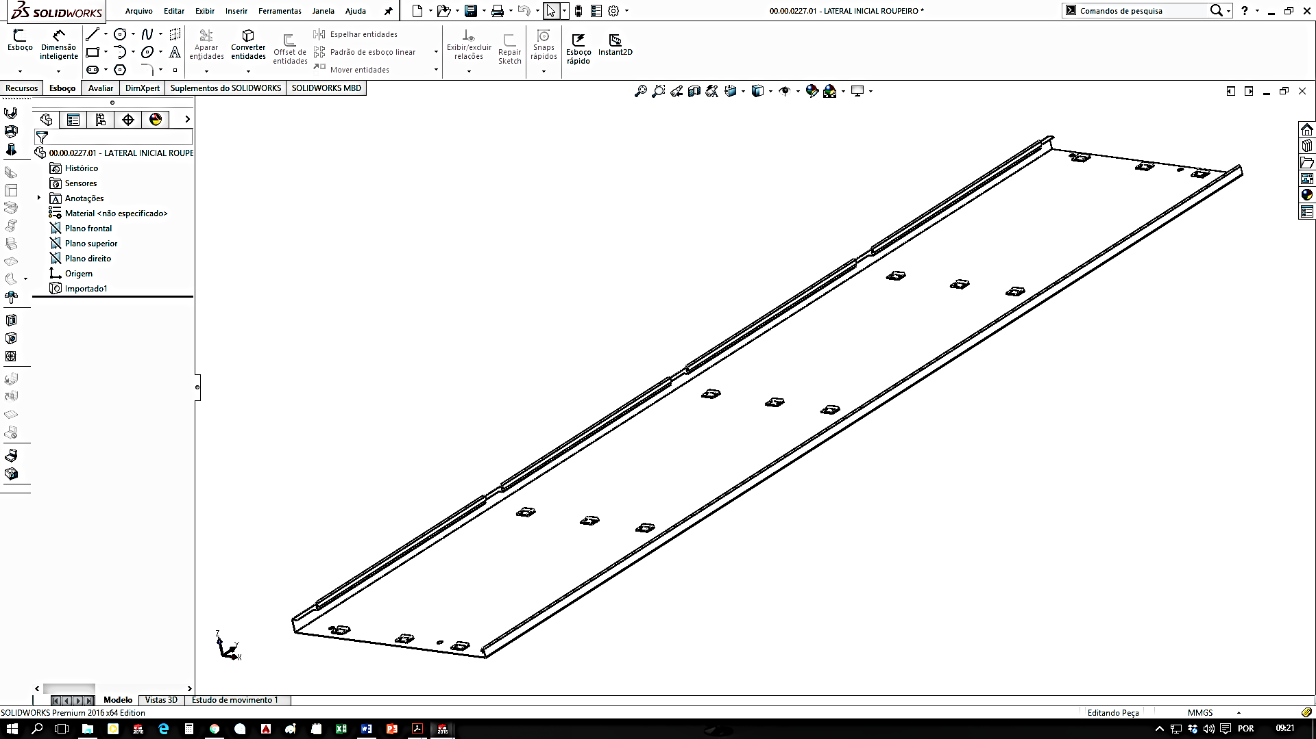 | 01
C | LATERAL CENTRAL | 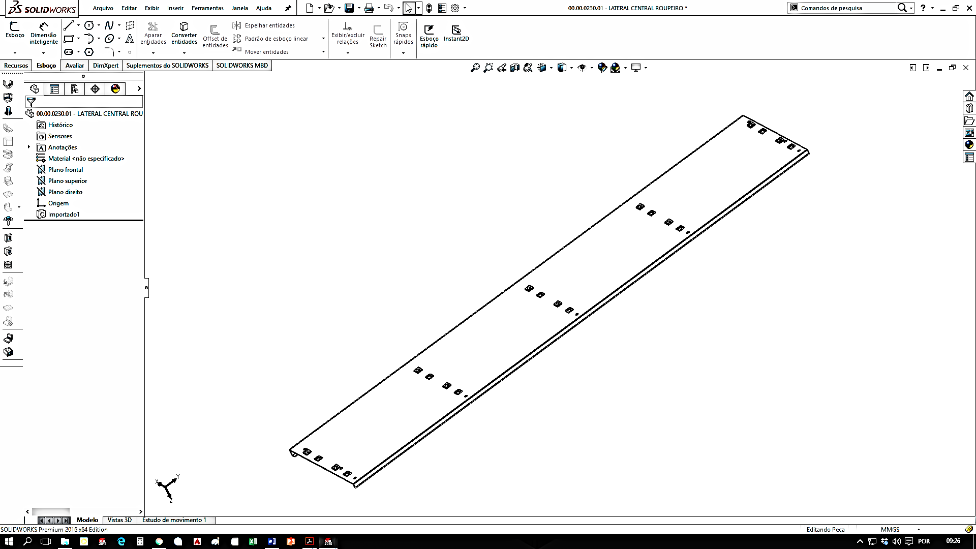 | 01
D | LATERAL FINAL | 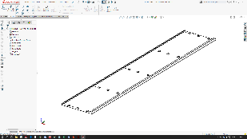 | 01
E | TAMPA SUPERIOR  /BANDEJA | 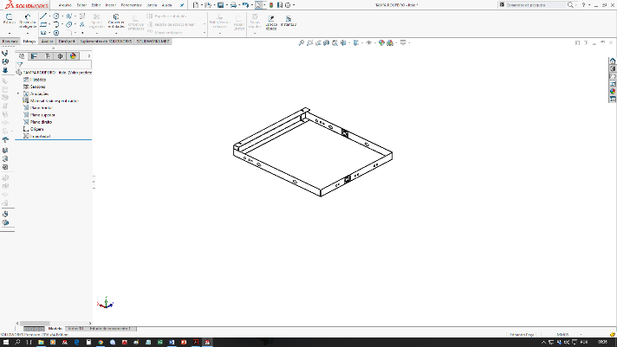 | 08
F | TAMPA INFERIOR COM SAPATA | 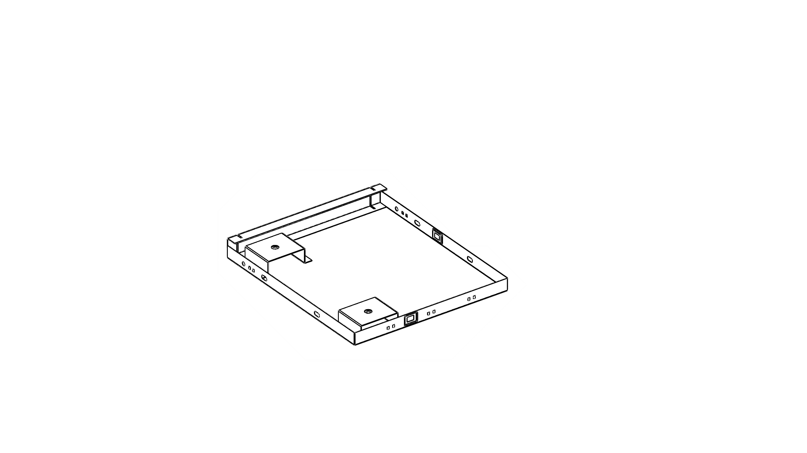 | 02
G | PARAFUSO SEXTAVADO 1/4X1/2 ZINCADO BRANCO | 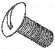 | 08
H | PORCA SEXTAVADA 1/4 CHAVE 7/16 | 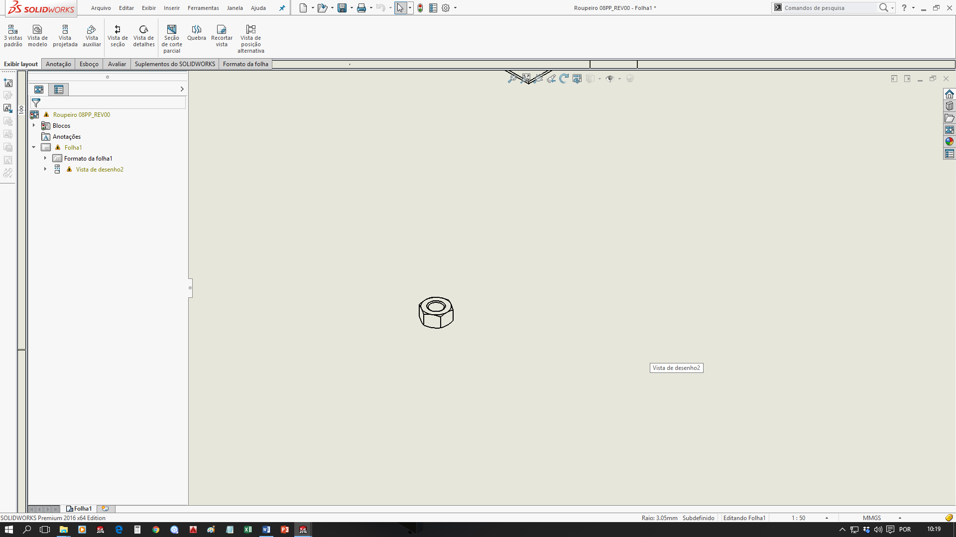 | 08
I | PORTA | 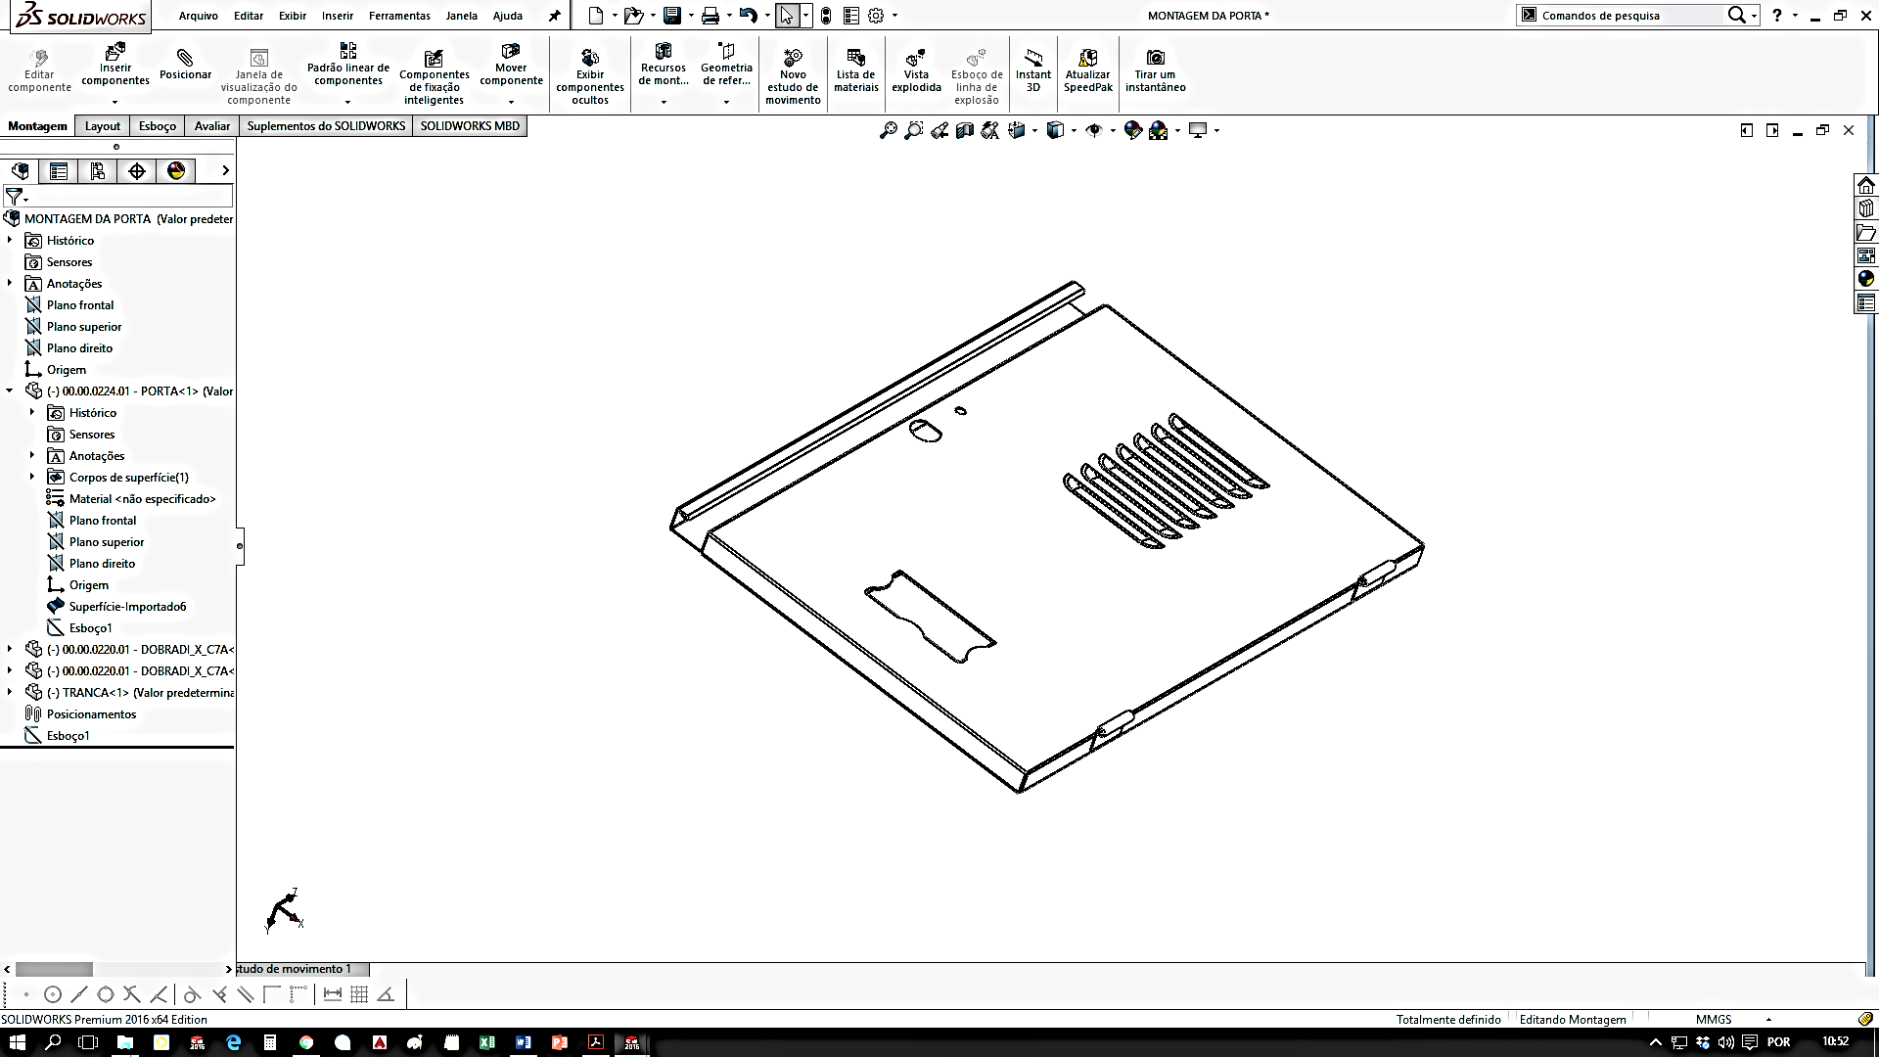 | 08
J | PÉ NIVELADOR H72 5/16X1/2 (63MM) | 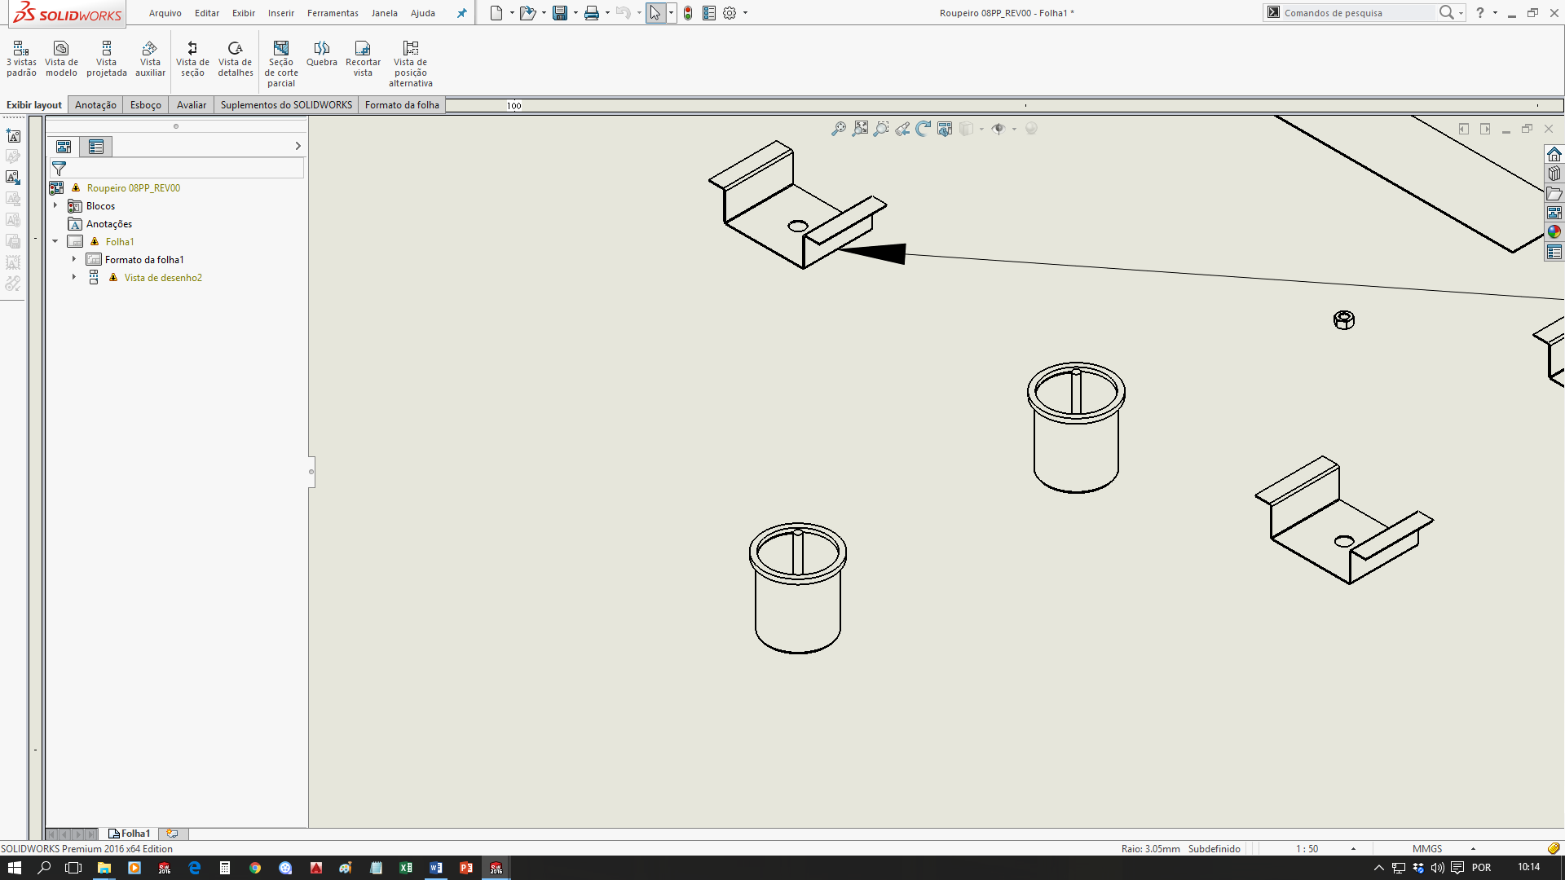 | 04
- VERIFIQUE TODOS OS COMPONENTES
- PREPARE AS PARTES CONFORME INDICAM OS DESENHOS

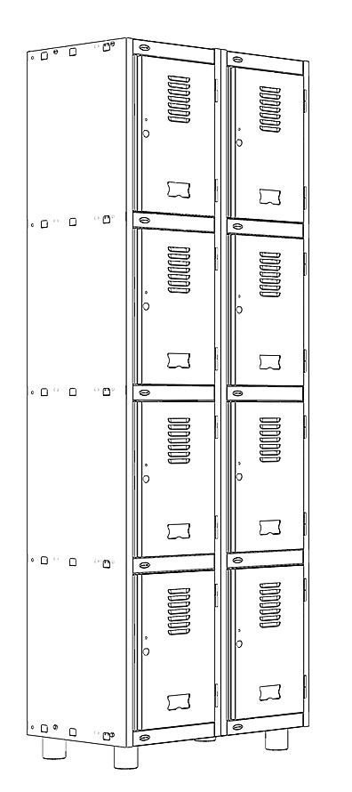
COLOQUE O FUNDO (A) EM UMA ÁREA PLANA, COLOQUE PRESILHA PARA CIMA,
NA POSIÇÃO QUE INDICA A SETA
1º PASSO
ENCAIXE A LATERAL CENTRAL (C) DESLISANDO NO FUNDO (A), COLOQUE AS PRESILHAS NA POSIÇÃO DA SETA
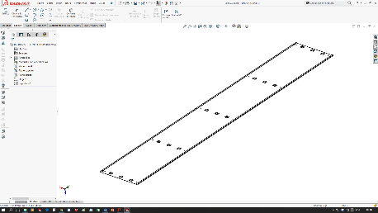

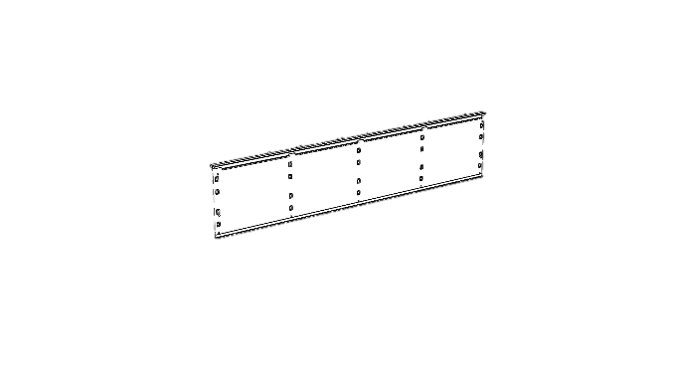
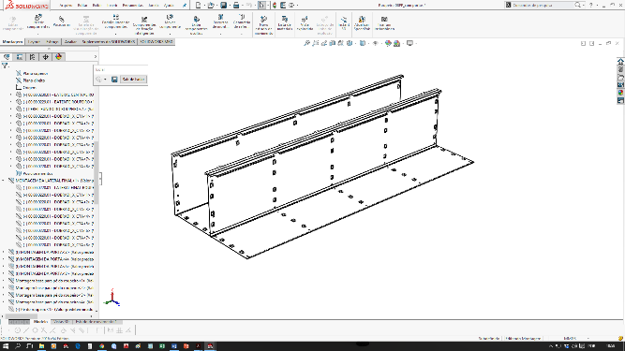
C
B
A
A
C
ENCAIXE A LATERAL INICIAL (B)
NO FUNDO (A)
2º PASSO
ENCAIXE A TAMPA INFERIOR (F) E CERTIFIQUE QUE TODAS AS GARRAS E PRESILHAS ESTÃO ENCAIXADAS, CONFORME A FIGURA
ENCAIXE A TAMPA INFERIOR (F) ATÉ CLICAR AS GARRAS NA PRESILHA
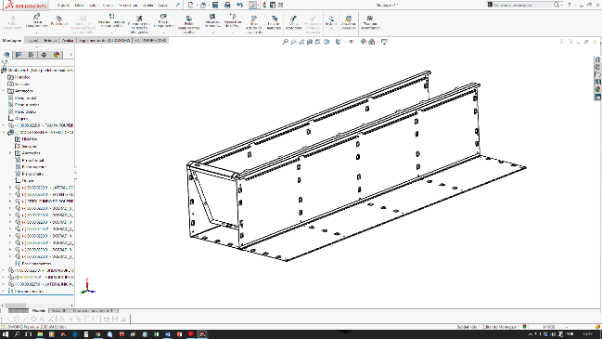
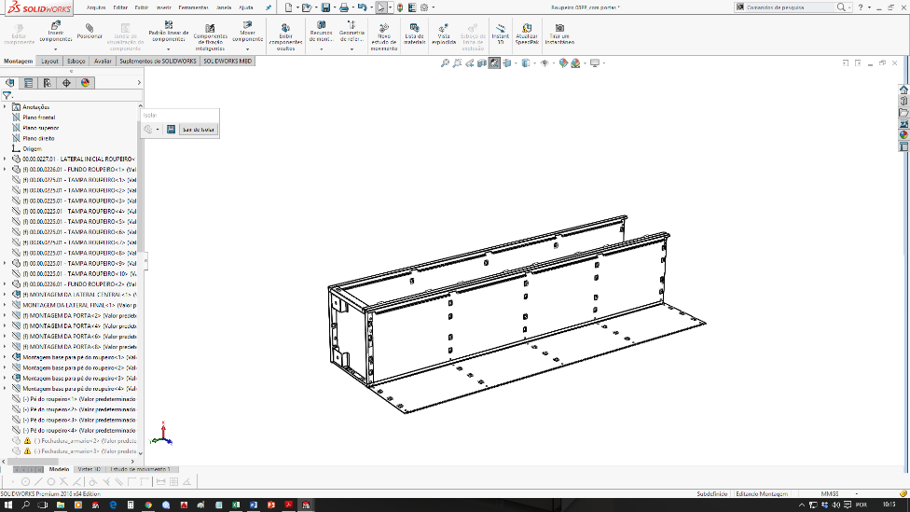
F
F

3º PASSO
ENCAIXE TODAS AS OUTRAS BANDEJAS (E) REPETINDO O MESMO PROCEDIMENTO DE ENCAIXE DO 2º PASSO
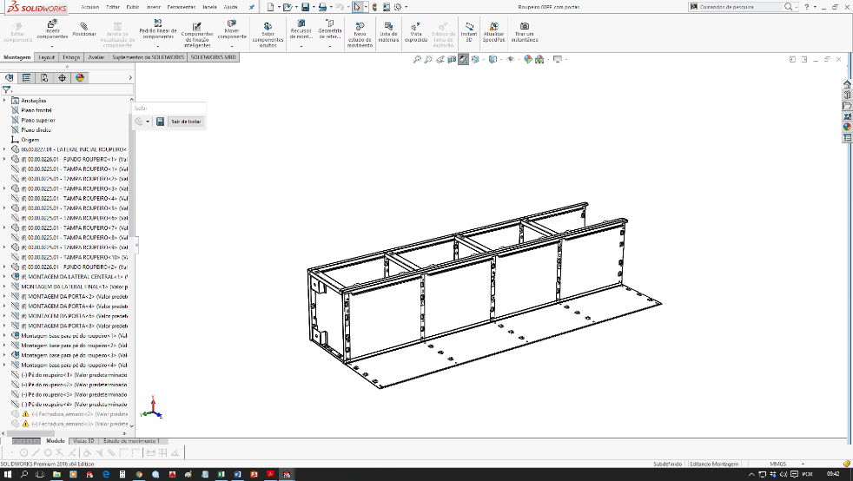
ENCAIXE A LATERAL FINAL (D)
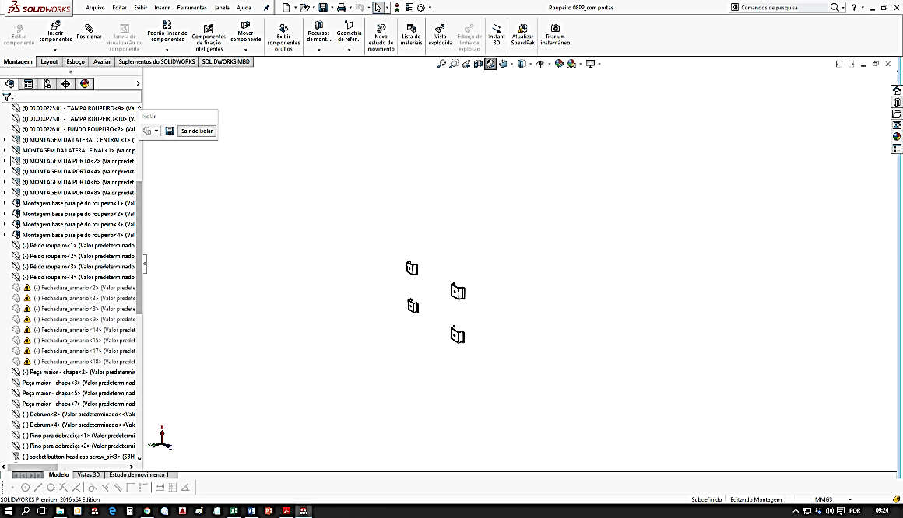
E
E
E
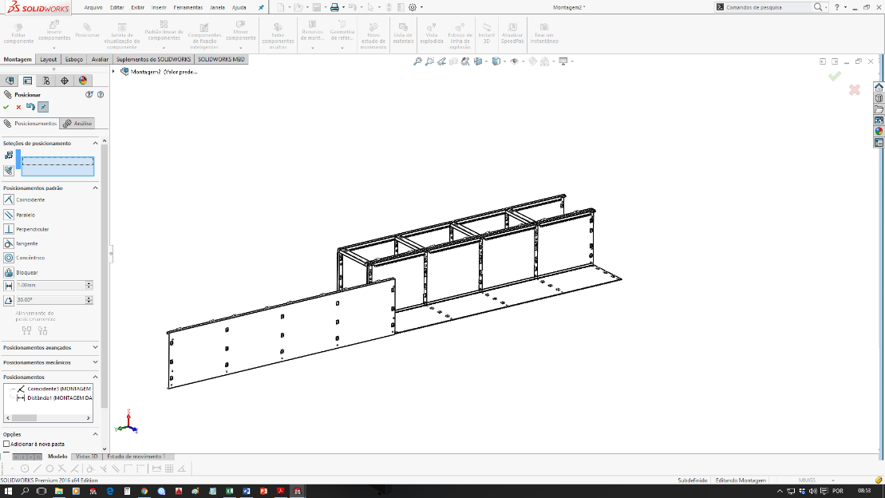
D

PRODUTO
RECICLÁVEL

Av. Coletora Secundária III, S/N - Pólo Empresarial Sul
CEP: 64038-100 – Teresina – PI
Fone: (86) 3219-1200
www.soacoindustrial.com.br

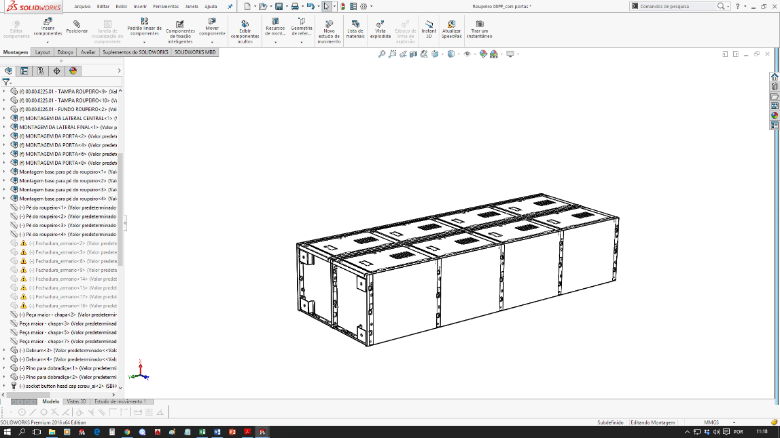
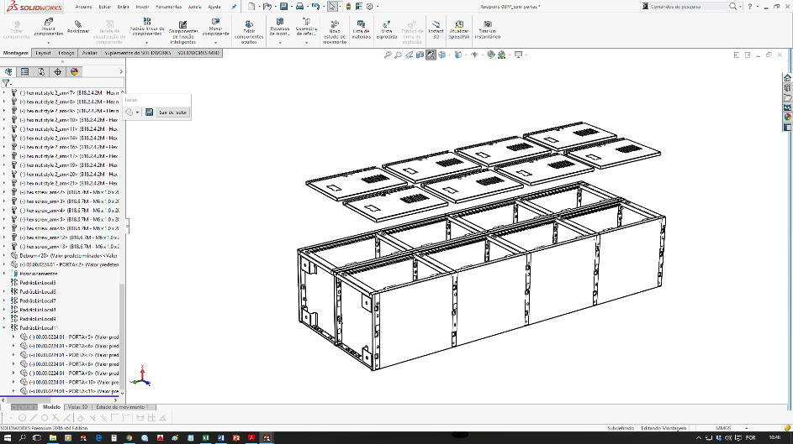
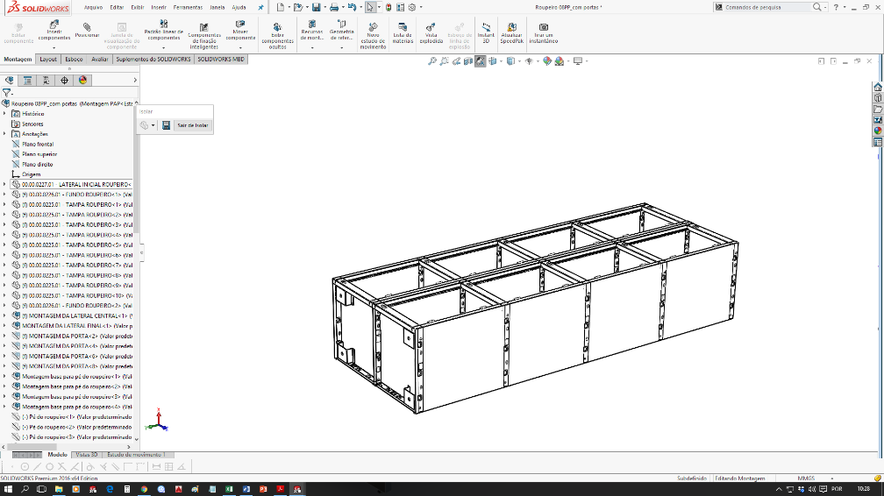
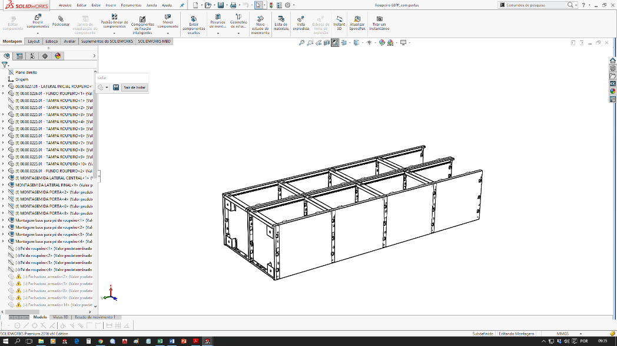
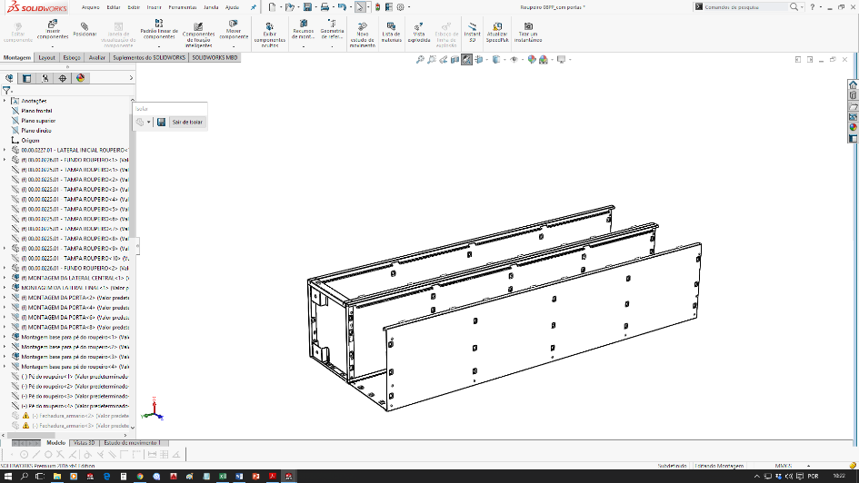
7º PASSO
ENCAIXE AS PORTAS DO ROUPEIRO (I) ALINHANDO AS DOBRADIÇAS E ENTÃO COLOQUE OS PINOS DAS DOBRADIÇAS DA PORTA NO FURO DA DOBRADIÇA DA LATERAL DO ROUPEIRO.
ENCAIXE AS TAMPAS SUPERIORES (E) NOS DOIS MÓDULOS
5º PASSO
E
E
4º PASSO
AGORA NO NOVO MÓDULO, ENCAIXE A TAMPA INFERIOR (F) E AS TRÊS BANDEJAS (E), CONFORME OS PROCEDIMENTOS ANTERIORES
E
E
E
F

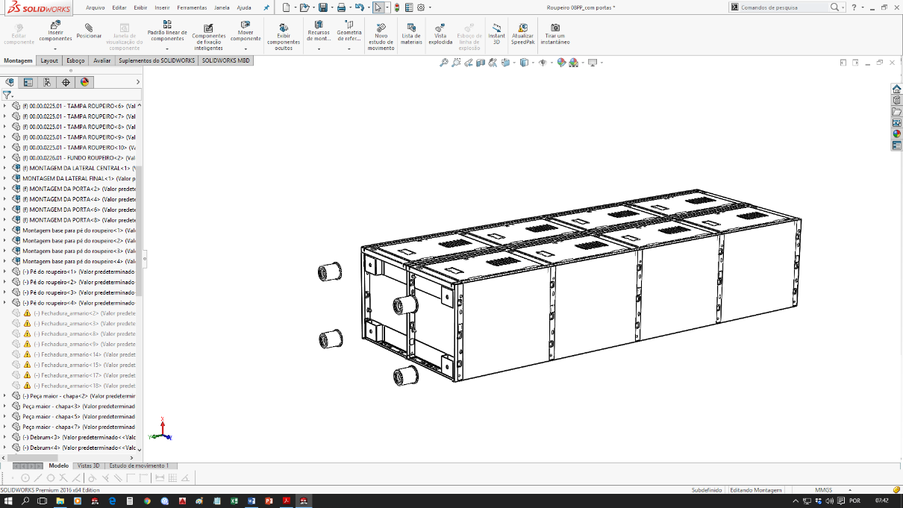

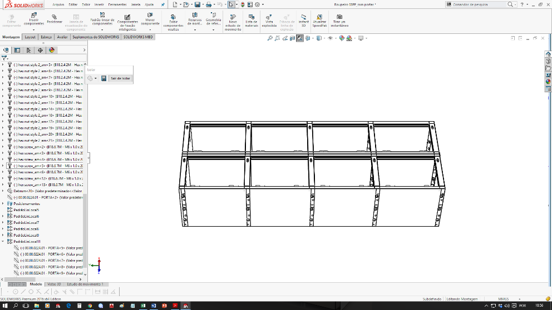
9º PASSO
ENCAIXE OS 4 (QUATRO) PÉS DO ROUPEIRO (J) PARAFUSANDO A SUA HASTE ROSCADA NAS PORCAS DE SAPATA.
8º PASSO
FIXE 04 PARAFUSOS E PORCAS PRENDENDO AS LATERAIS NAS TAMPAS INFERIORES E 04 NAS TAMPAS SUPERIORES E APERTE BEM
6º PASSO
FAÇA O ESQUADREJAMENTO PARA VERIFICAR A PERPENDICULARIDADE E O PARALELISMO DO ARMÁRIO, PARA QUE NÃO HAJA DESIGUALDADE.

